hướng dẫn làm website bán hàng

### [Tạo Trang Web cho C.Việc - Tạo Trang Web Thật Dễ Dàng - google.com‎](https://gsuite.google.com/intl/vi/products/sites/)

1. QCgsuite.google.com/Business‎
2. Dễ Dàng Chỉ Như Chỉnh Sửa T.Liệu với các trang Google. Bắt đầu dùng thử miễn phí
3. Làm việc từ bất cứ đâu · Sửa tệp cả khi di chuyển · Linh hoạt và dễ mở rộng · Dễ dàng thiết lập
   * [Dùng Thử Miễn Phí](https://www.google.com/a/signup/)
   * [Các Sản Phẩm G Suite](https://gsuite.google.com/intl/vi/products/)
   * [Giá Cả Và Tính Năng](https://gsuite.google.com/intl/vi/pricing.html)
   * [Lợi Ích Của G Suite](https://gsuite.google.com/intl/vi/)

### [Công ty thiết kế website giárẻ - Dịch vụ thiết kế chuyên nghiệp‎](http://iweb247.com/)

1. QCwww.iweb247.com/congty-thietke/dichvuthietke‎
2. Công ty thiết kế **website** giá rẻ với dịch vụ thiết kế **website** chuyên nghiệp

### [Hướng dẫn bán hàng online - Tạo website miễn phí 30 ngày‎](http://easyweb.vn/dich-vu-website-ban-hang)

1. QCwww.easyweb.vn/‎
2. Tăng doanh số, mở rộng thị trường. Dễ quản lí, vận hành tốt, hiệu quả.

### [Làm website bán hàng 500K - Công ty thiết kế web đẹp, rẻ - baophat.net‎](http://baophat.net/)

1. QCwww.baophat.net/Thiet-Ke-Web‎
2. Đội ngũ thiết kế chuyên nghiệp, có hơn 10.000+ mẫu đẹp, xem thích ngay
3. Web mua bán Online PRO · Web bán hàng, Cty Đẹp · Bạn có ngay Web chuẩn SEO
   * [Thiết kế web 500K](http://baophat.net/?web500)
   * [Mẫu giao diện phong phú](http://baophat.net/?giaodien)
   * [Nhiều mẫu web cực đẹp](http://baophat.net/?webcongty)
   * [Web Bán hàng PRO](http://baophat.net/?webthuongmai)

## **Kết quả tìm kiếm**

### [Hướng dẫn tạo website bán hàng trực tuyến chỉ 30s - Siêu Web](https://www.google.com.vn/url?sa=t&rct=j&q=&esrc=s&source=web&cd=1&cad=rja&uact=8&ved=0ahUKEwi4u5-wxonTAhWJJJQKHRBpAXEQFgg6MAA&url=https%3A%2F%2Fwww.sieuweb.vn%2Ftro-giup%2Fhuong-dan-tao-website-voi-sieu-web%2Ftao-website-ban-hang-truc-tuyen&usg=AFQjCNHFmRF98cxPbSu6n01slqVNhSKWJA&sig2=zma90-rOxlJ9-b2P3DWUAg)

https://www.sieuweb.vn/tro-giup/huong...website.../tao-website-ban-hang-truc-tuyen

Siêu Web sẽ giúp bạn tạo **website bán hàng** trực tuyến hoạt động hiệu quả chỉ với 30s mà thôi. Đừng bỏ qua cơ hội này nhé.

Bạn đã truy cập trang này vào ngày 02/04/2017.

### [hướng dẫn tạo web bán hàng miễn phí - YouTube](https://www.youtube.com/watch?v=CpJ-qYBfAVc)

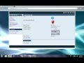[**▶ 21:52**](https://www.youtube.com/watch?v=CpJ-qYBfAVc)

https://www.youtube.com/watch?v=CpJ-qYBfAVc

4 thg 10, 2012 - Tải lên bởi hung2011991

video **hướng dẫn** tạo web **bán hàng** miễn phí. ... **Hướng dẫn làm website** bằng Wordpress từ A đến Z (Xem xong làm được ...

### [Hướng dẫn tạo website bán hàng miễn phí cho người mới bắt đầu ...](https://www.youtube.com/watch?v=FQGmilIkV1w)

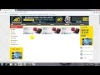[**▶ 20:41**](https://www.youtube.com/watch?v=FQGmilIkV1w)

https://www.youtube.com/watch?v=FQGmilIkV1w

8 thg 4, 2016 - Tải lên bởi duy châu

**website** tham khảo : www:phukiencongnghedocdao.com mọi thắc mắc lh : duychau21@gmail.com tạo **website** ...

### [Hướng dẫn tạo website bán hàng miễn phí đơn giản và chuyên ...](https://www.youtube.com/watch?v=Rt_6_jZNP0g)

[**▶ 15:46**](https://www.youtube.com/watch?v=Rt_6_jZNP0g)

https://www.youtube.com/watch?v=Rt_6_jZNP0g

18 thg 7, 2016 - Tải lên bởi Trương Đình Nam

Chúng ta vào facebook, zalo hay youtube không phải để mua **hàng**, nhưng chúng ta phải vào Google để tìm một thứ ...

### [Hướng dẫn tạo một website từ A - Z](https://www.google.com.vn/url?sa=t&rct=j&q=&esrc=s&source=web&cd=5&cad=rja&uact=8&ved=0ahUKEwi4u5-wxonTAhWJJJQKHRBpAXEQFghMMAQ&url=http%3A%2F%2Fcuuhotinhoc.com%2Fhuong-dan-tao-mot-website-tu-a-z%2F&usg=AFQjCNHJPMMOJ5cmotr9G3XBR66iuQk3qg&sig2=RG7BitlLj1cVYMqrk2AD-Q)

cuuhotinhoc.com › Tạo website cơ bản

24 thg 2, 2014 - **Hướng dẫn** tạo một **website** từ A - Z cho những người không ... Sử dụng một**website** bằng wordpress ta có thể tạo được một **website bán hàng** ...

Bạn đã truy cập trang này vào ngày 02/04/2017.

### [Hướng dẫn thiết kế web bán hàng hoàn toàn miễn phí - Công ty IT ...](https://www.google.com.vn/url?sa=t&rct=j&q=&esrc=s&source=web&cd=6&cad=rja&uact=8&ved=0ahUKEwi4u5-wxonTAhWJJJQKHRBpAXEQFghVMAU&url=https%3A%2F%2Fitexpress.vn%2Fvi%2Fthiet-ke-website%2Fhuong-dan-thiet-ke-web-ban-hang-hoan-toan-mien-phi-132.html&usg=AFQjCNGyEldtqiz9Qyn4-EI_5JLiLkVMkg&sig2=pd9020z3aHqfBx2bAaLf4Q)

https://itexpress.vn/...website/huong-dan-thiet-ke-web-ban-hang-hoan-toan-mien-phi-...

14 thg 9, 2015 - Công ty IT Express hiểu được khó khắn đó nên đã cho ra 2 loạt video **hướng dẫn** tự thiết kế **website** giới thiệu công ty hoặc **website bán hàng**.

### [Hướng dẫn thiết kế website bán hàng bằng wordpress trọn bộ miễn ...](https://thietkewebshop.vn/blog/huong-dan-thiet-ke-website-ban-hang-bang-wordpress-mien-phi/)

https://thietkewebshop.vn/.../huong-dan-thiet-ke-website-ban-hang-bang-wordpress-...

8 thg 6, 2016 - **Hướng dẫn** cách thiết kế **website bán hàng** bằng wordpress trọn bộ miễn phí từ A - Z, giúp bạn tự tạo lập trang web **bán hàng** online đơn giản ...

### [Trọn bộ hướng dẫn cách thiết kế website bán hàng online bằng ...](https://www.webico.vn/tron-bo-huong-dan-cach-thiet-ke-website-ban-hang-online-bang-wordpress/)

https://www.webico.vn/tron-bo-huong-dan-cach-thiet-ke-website-ban-hang-online-ba...

Xếp hạng: 5 - ‎Đánh giá bởi Nguyễn Việt

7 thg 4, 2016 - Chắc hẳn khi các bạn đọc bài viết này sẽ suy nghĩ tại sao không **hướng dẫn** cách thiết kế **website bán hàng** bằng các ngôn ngữ khác như ...

### [Thiết kế website bán hàng đẹp mắt, tạo web chuẩn SEO với Bizweb](https://www.bizweb.vn/thiet-ke-website-ban-hang.html)

https://www.bizweb.vn/thiet-ke-website-ban-hang.html

Bizweb giúp bạn thiết kế **website bán hàng** đầy đủ tính năng, giao diện đẹp mắt và kết nối ... Mặc dù xu **hướng** mua hàng trên mạng xã hội này ngày càng cao,

### [Từng bước lập trình website bán hàng với PHP cơ bản - SinhvienIT](http://sinhvienit.net/forum/tung-buoc-lap-trinh-website-ban-hang-voi-php-co-ban.277977.html)

sinhvienit.net › Diễn đàn › Ngành công nghệ phần mềm › Lập trình web › PHP

5 thg 9, 2013 - Loạt bài sử dụng PHP cơ bản để viết 1 trang **bán hàng** đơn giản sẽ ... loạt **hướng dẫn**tất nhiên bạn sẽ có được 1 sản phẩm là **website** bán ...

## Quảng cáo

### [Làm website Trước trả tiền Sau - Web đẹp hiện đại, Đủ tính năng‎](https://www.google.com.vn/aclk?sa=L&ai=DChcSEwiGpaOwxonTAhVQb7wKHTHDAfYYABAMGgJ0Zw&sig=AOD64_19yCQSY3WCtadsWUl1I4Uz3bB2GA&adurl=&q=)

1. QCwww.lamwebbanhang.com/Trả-Tiền-Sau/Gọi-Ngay‎
2. Đừng Trì Hoãn thành công - bởi Đối Thủ của **bạn** không **làm** thế. **Làm** web ngay.
3. [652/27 Cộng Hòa, Phường 13, Quận Tân Bình, Hồ Chí Minh](https://www.google.com.vn/aclk?sa=L&ai=DChcSEwiGpaOwxonTAhVQb7wKHTHDAfYYABANGgJ0Zw&sig=AOD64_1t6ik4yPnL9r5bXi4Ds-QhOd6C2A&ctype=50&q=&ved=0ahUKEwi4u5-wxonTAhWJJJQKHRBpAXEQmxAIew&adurl=)‎ - 090 979 78 50‎

### [Cách lập trang web bán hàng - Nhanh chóng bán hàng sau 30s‎](https://www.bizweb.vn/lap-trang-web.html?utm_campaign=cpn:tao_website_ban_hang-ags:240217&utm_source=gg_search&utm_medium=cpc&utm_content=km:lap_trang_web&utm_term=tl:vn-tg:m_f-ta:all-dvc:all&campaign=search_laptrangweb)

1. QCwww.bizweb.vn/lập+trang+web‎
2. Giao diện đẹp, chuẩn SEO, Cùng 27,000+ chủ shop biến 1 vốn thành 4 lời dễ dàng!
3. Có hơn 27,000+ khách hàng · Sẵn sàng hỗ trợ 24/7 · Được dùng nhiều nhất ở VN
   * [Kinh doanh mỹ phẩm Online](https://www.bizweb.vn/kinh-doanh-my-pham-online.html/?utm_campaign=cpn:kinh_doanh_online-ags:extension-dt:070317&utm_source=gg_search&utm_medium=cpc&utm_content=sz:-km:kinh_doanh_my_pham_online&utm_term=tl:vn-tg:m_f-ta:all-dvc:all&campaign=search_kdmypham)
   * [4 gói giá phù hợp](http://www.bizweb.vn/bang-gia.html/?campaign=search_banggia)
   * [Bán hàng trên nhiều kênh](http://www.bizweb.vn/thiet-ke-website-ban-hang.html/?campaign=search_kenhwebsite)
   * [Tính năng nổi bật](http://www.bizweb.vn/tinh-nang-noi-bat.html/?campaign=search_tinhnang)

### [Làm website SEO chỉ 1,9 triệu - Giao diện đẹp, xem trên mobile‎](http://webmau.vn/)

1. QCwww.webmau.vn/‎
2. Web **làm** xong lên Top, có khách **hàng** gọi, **bán** được **hàng**, Cơ hội kinh doanh đã đến
3. [652/27 Cộng Hòa, Phường 13, Quận Tân Bình, Hồ Chí Minh](https://www.google.com.vn/aclk?sa=L&ai=DChcSEwiGpaOwxonTAhVQb7wKHTHDAfYYABAUGgJ0Zw&sig=AOD64_343dGkD80GN_yZvgH76zp-ISCF7A&ctype=50&q=&ved=0ahUKEwi4u5-wxonTAhWJJJQKHRBpAXEQmxAIjgE&adurl=)

## **Kết quả tìm kiếm**

### [Hướng dẫn tạo web bán hàng miễn phí - Thiết kế web bán hàng](http://giaiphapbanhang247.com/huong-dan-tao-web-ban-hang-mien-phi/)

giaiphapbanhang247.com/huong-dan-tao-web-ban-hang-mien-phi/

31 thg 10, 2016 - Với sự bùng nổ công nghệ thông tin, kinh doanh trực tuyến đang ngày càng mở rộng và việc sở hữu một web **bán hàng** trực tuyến là điều cần ...

### [Hướng dẫn cách lập web bán hàng cá nhân miễn phí - WebStore](http://websiteinga.com/huong-dan-cach-lap-web-ban-hang-ca-nhan-mien-phi_dn1111.aspx)

websiteinga.com/huong-dan-cach-lap-web-ban-hang-ca-nhan-mien-phi_dn1111.aspx

12 thg 12, 2013 - Trước khi tôi **hướng dẫn** bạn cách thức để tự thiết lập một **website** kinh doanh (**bán hàng**) trực tuyến, hãy xem **làm** thể nào để một trang web có ...

### [Lý do khiến bạn KHÔNG NÊN thiết kế website bán hàng bằng ...](http://doweb.vn/blog/thiet-ke-web-site-ban-hang/ly-do-khien-ban-khong-nun-thiet-ke-website-ban-hang-bang-wordpress.html)

doweb.vn/...site.../ly-do-khien-ban-khong-nun-thiet-ke-website-ban-hang-bang-word...

6 thg 11, 2014 - WordPress không phải được lập trình ra để **làm** nền tảng phát triển các **Website bán hàng**. Nó được dùng chủ yếu để phục vụ cho mục đích ...

### [Hướng dẫn thiết kế web bán hàng trực tuyến - Tự Học Làm Web](http://tuhoclamweb.com/huong-dan-thiet-ke-web-ban-hang-truc-tuyen/)

tuhoclamweb.com › Chia sẻ kinh nghiệm

1 thg 9, 2016 - Chào bạn, Bạn đang cần một **Website** để **bán hàng** trực tuyến nhưng chưa biết phải bắt đầu từ đâu ?. Bài viết này sẽ chia sẻ và **hướng dẫn** ...

Bạn đã truy cập trang này vào ngày 26/03/2017.

### [Bài 9 Hướng dẫn thiết kế website bán hàng trực tuyến bằng Joomla](https://www.slideshare.net/tuoitrecomvn/slide-9-ppt)

https://www.slideshare.net/tuoitrecomvn/slide-9-ppt

12 thg 7, 2013 - Bài 9 **Hướng dẫn** thiết kế **website bán hàng** trực tuyến bằng Joomla Mục tiêu bài học • Hiểu rõ quy trình xây dựng 1 **website** bằng Joomla • Xây ...

### [Học WooCommerce - Hướng dẫn dùng WooCommerce để làm trang ...](https://thachpham.com/series/hoc-woocommerce)

https://thachpham.com/series/hoc-woocommerce

WooCommerce là plugin miễn phí hỗ trợ **làm website bán hàng** trên WordPress rất mạnh mẽ và dễ sử dụng. Serie này sẽ giúp bạn tìm hiểu sâu vào cách vận ...

### [Hướng Dẫn Thiết Kế Website Bán Hàng | Facebook](https://www.facebook.com/thietkewebthatde/)

https://www.facebook.com › Places › Ho Chi Minh City, Vietnam › Business Consultant

Xếp hạng: 5 - ‎1 phiếu bầu

**Hướng Dẫn** Thiết Kế **Website Bán Hàng**, Thành phố Hồ Chí Minh. 399 likes. Chi phí thiết kế **website**chỉ bằng bịch kẹo Socola.

### [Cách tạo trang web bán hàng online đơn giản nhất](http://thietkewebbanhang.com.vn/cach-tao-trang-web-ban-hang-online-mien-phi-don-gian-nhat/)

thietkewebbanhang.com.vn › Tin tức

Hiện tại internet đã và đang rất phát triển, do đó, xu hướng trao đổi mua bán các mặt hàng qua mạng ... Bài viết này xin giới thiệu những cách tạo web **bán hàng** online đơn giản nhất. ... **Hướng dẫn** cài đặt Google Analytics trên WordPress.

### [Hướng dẫn tạo website bán hàng trực tuyến Shopify (P.1)](https://meowcart.net/pages/huong-dan-tao-website-ban-hang-truc-tuyen-voi-shopify-phan-1)

https://meowcart.net/.../huong-dan-tao-website-ban-hang-truc-tuyen-voi-shopify-pha...

**Hướng dẫn** cách thiết kế **website bán hàng** chuyên nghiệp với Shopify. Shopify là nền tảng thương mại điện tử cho phép tích hợp công cụ thanh toán PayPal.

### [EBOOK: Hướng Dẫn Thiết Kế Website Bán Hàng PHP Từ A-Z (full ...](https://quangvinhdd.wordpress.com/2013/07/19/ebook-huong-dan-thiet-ke-website-ban-hang-php-tu-a-z-full/)

https://quangvinhdd.wordpress.com/.../ebook-huong-dan-thiet-ke-website-ban-hang-...

19 thg 7, 2013 - Dưới đây là trọn bộ bài **hướng dẫn** thiết kế **website bán hàng** bằng php có thể giúp ích các bạn phát triển web của mình. Hi vọng nhận được sự …

# **Hướng dẫn tạo website bán hàng trực tuyến**

Ngày nay, với sự phát triển của mạng Internet ngày càng tăng nhanh, việc **tạo website bán hàng** trực tuyến trở thành một vấn đề đặc biệt quan trọng đối với công việc kinh doanh. Năm 2016, tỷ lệ người dùng Internet tại Việt Nam đạt 52% dân số, lọt top 10 quốc gia Châu Á có người sử dụng Internet nhiều nhất.

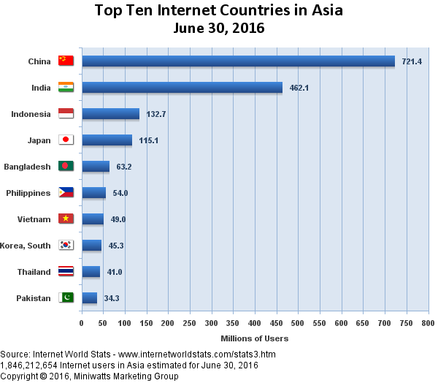

*Việt Nam có 49 triệu người sử dụng Internet - lọt TOP 10 quốc gia Châu Á có số người sử dụng Internet nhiều nhất*

Theo CEO Nielsen - Việt Nam: “Thế giới bây giờ là "thế giới tốc độ" nên phải chọn phương thức bán hàng nhanh nhất. Siêu Web - một nền tảng bán hàng online giúp bạn tạo website bán hàng trực tuyến nhanh chóng, đơn giản, tiết kiệm chi phí nhưng vẫn đáp ứng được nhu cầu của mọi khách hàng, doanh nghiệp. Để có một website bán hàng hoàn chỉnh, bạn hãy làm theo những hướng dẫn dưới đây nhé!

## **HƯỚNG DẪN TẠO WEBSITE BÁN HÀNG TRỰC TUYẾN VỚI SIÊU WEB**

Bắt tay ngay vào việc thiết lập website riêng của mình theo các bước sau:

1. Bấm nút "Tạo website miễn phí"

2. Nhập tên cửa hàng mà bạn muốn

3. Lựa chọn lĩnh vực sẽ kinh doanh

4. Nhập mật khẩu và mã xác nhận

5. Click "[Tạo website của tôi](https://www.sieuweb.vn/tao-website-ban-hang)"

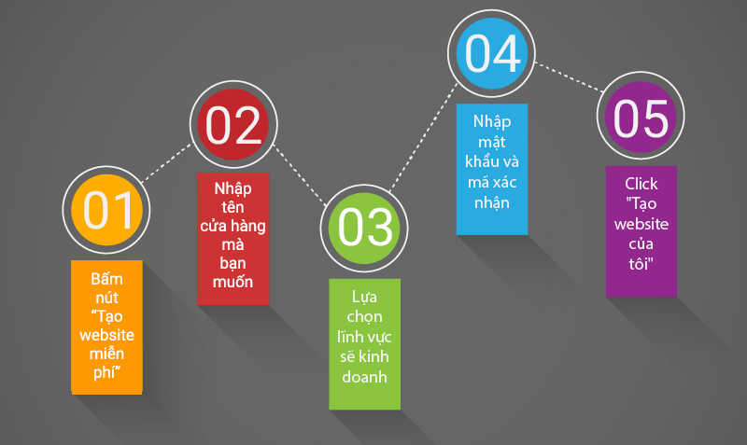

Vậy là bạn đã tạo website bán hàng trực tuyến thành công cho riêng mình! Bây giờ, bạn chỉ cần chỉnh sửa một số yếu tố cơ bản để website hoàn thiện hơn.

### **1. TRANG CHỦ**

Trang chủ chính là bộ mặt của website, nó thể hiện sản phẩm bạn bán, các chính sách của cửa hàng, chiến dịch khuyến mãi kích cầu, thông tin lên hệ, những điều bạn muốn khách hàng biết về cửa hàng...

Để có một trang chủ ấn tượng, bạn chỉ cần chỉnh sửa nội dung và hình ảnh theo mẫu mà Siêu Web đưa ra. Nếu muốn thêm nội dung khác, các bạn chỉ thêm mới các module bạn mong muốn tạo trên website và tiếp tục chỉnh sửa.

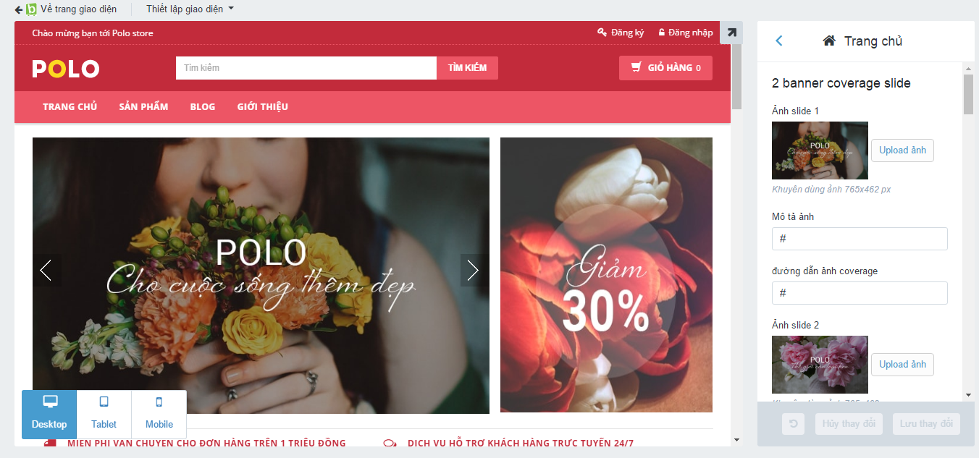

*Trang chủ chính là bộ mặt của website*

### **2. LOGO**

Thương hiệu là điều đặc biệt quan trọng với doanh nghiệp, nó định vị trong tâm trí của người tiêu dùng.

Logo trên website chính là dấu ấn để khách hàng nhớ đến cửa hàng của bạn. Bạn có thể [tự thiết kế logo](https://www.sieuweb.vn/tro-giup/xay-dung-website-ban-hang-truc-tuyen/5-cong-cu-thiet-ke-logo-truc-tuyen-tot-nhat-hien-nay) cho shop mình sau đó chèn logo trên website bằng cách click vào dòng chữ “Đầu trang và Logo ” trên màn hình và tải Logo lên từ máy tính hoặc tạo trực tiếp logo bằng chữ.

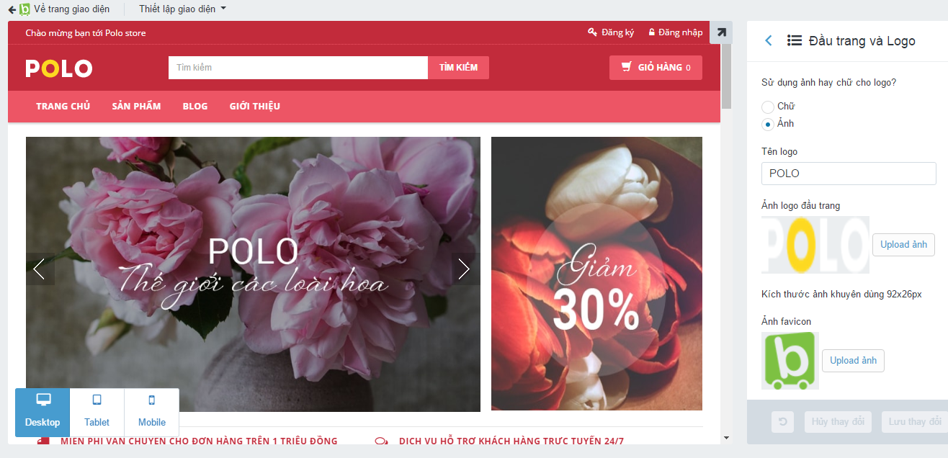

*Thay đổi Logo cho website*

### **3. TRANG GIỚI THIỆU**

Để tạo trang giới thiệu ấn tượng với khách hàng, bạn chỉ cần click vào danh mục “giới thiệu” trên thanh Menu, màn hình sẽ hiện ra những mẫu nội dung có sẵn. Nếu bạn muốn thay đổi hoàn toàn theo cách riêng của mình, bạn xóa nội dung mẫu đi và nhập thông tin giới thiệu về website của bạn

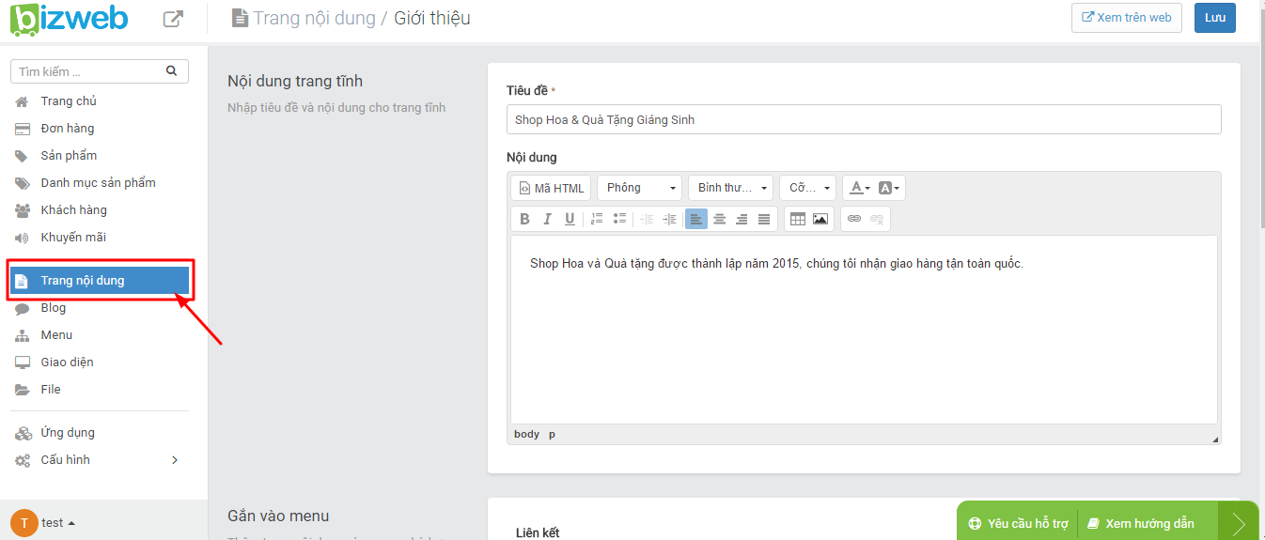

*Sửa đối nội dung đã có sẵn trên Siêu Web*



**Làm thế nào để khách hàng có thể mua hàng của bạn ngay cả khi bạn đang ngủ?**

Làm website bán hàng chính là chìa khóa giúp bạn bán hàng online bất cứ lúc nào, bất cứ ở đâu, ngay cả khi bạn ngủ. Điều này không chỉ gia tăng tối đa cơ hội bán hàng, thúc đẩy doanh số mà còn giúp khách hàng cảm thấy hài lòng hơn khi mua hàng của bạn.

Đừng chần chừ, hãy [**làm website bán hàng**](https://www.sieuweb.vn/) ngay cùng Siêu Web!

### **4. TRANG SẢN PHẨM**

Để chỉnh sửa trang "Sản phẩm" của mình bạn làm theo các bước sau:

* Click vào sản phẩm trên danh sách sản phẩm
* Click vào thêm mới thêm sản phẩm, quản lý sản phẩm, sửa nhanh sản phẩm hay xóa sản phẩm mẫu.

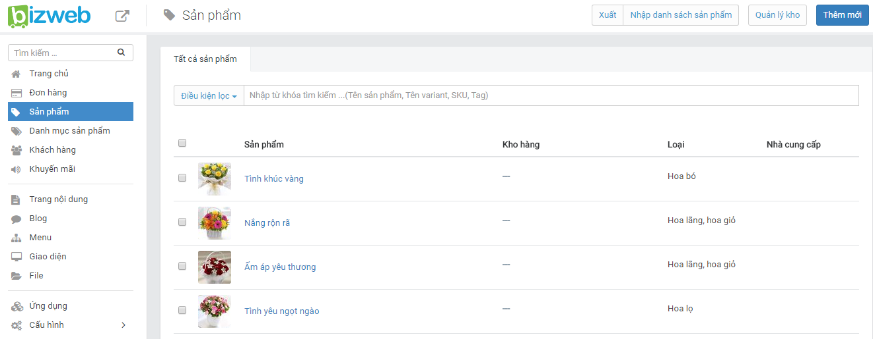

*Chỉnh sửa danh mục sản phẩm*

### **5. TRANG LIÊN HỆ**

Bạn chỉ cần click vào mục “Liên hệ” trên thanh menu và chỉnh sửa các dữ liệu mẫu thành dữ liệu của bạn.

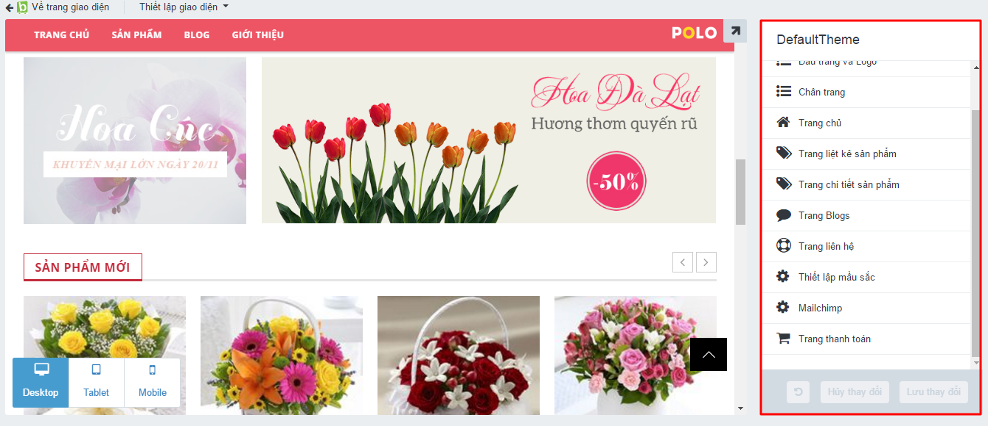

*Dễ dàng thêm các trang liên hệ, blog cho website*

### **6. CÁC TÍNH NĂNG KHÁC**

* **Danh mục sản phẩm**

Phần "Danh mục sản phẩm" sẽ giúp bạn phân loại hàng tốt hơn, khiến cho khách hàng dễ dàng tìm kiếm sản phẩm khi họ ghé thăm website bán hàng của bạn.

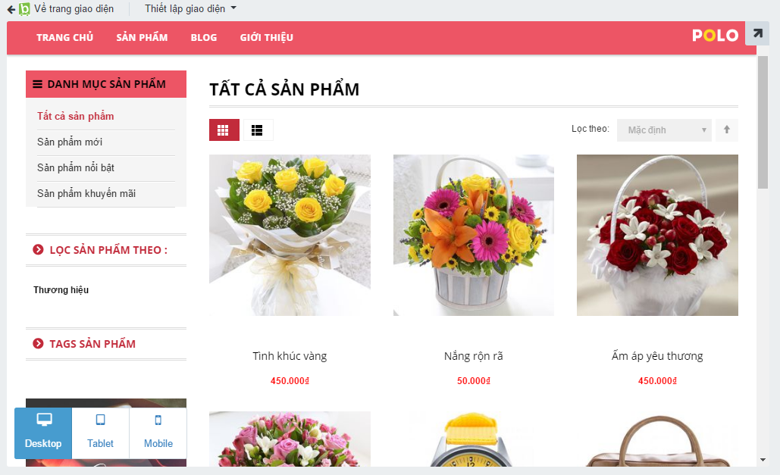

*Danh mục sản phẩm*

* **Thống kê truy cập website**

Khi tạo website bán hàng trực tuyến, chắc chắn bạn sẽ muốn biết hàng ngày có bao nhiêu người ghé thăm website của bạn, so sánh lượt truy cập giữa các ngày.

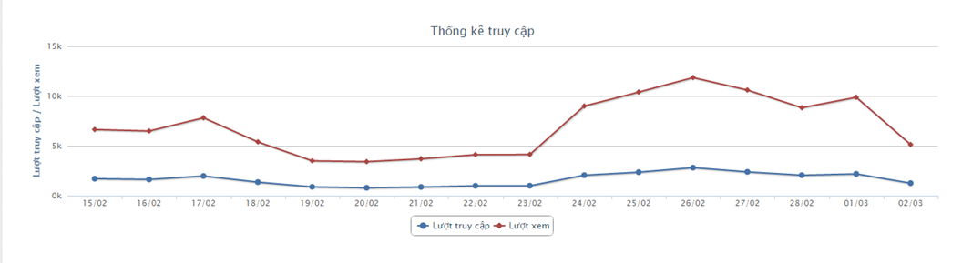

*Thống kê lượt truy cập website*

* **Cấu hình phương thức thanh toán và vận chuyển**

Lựa chọn các hình thức thanh toán và vận chuyển phù hợp được tích hợp sẵn trên website:

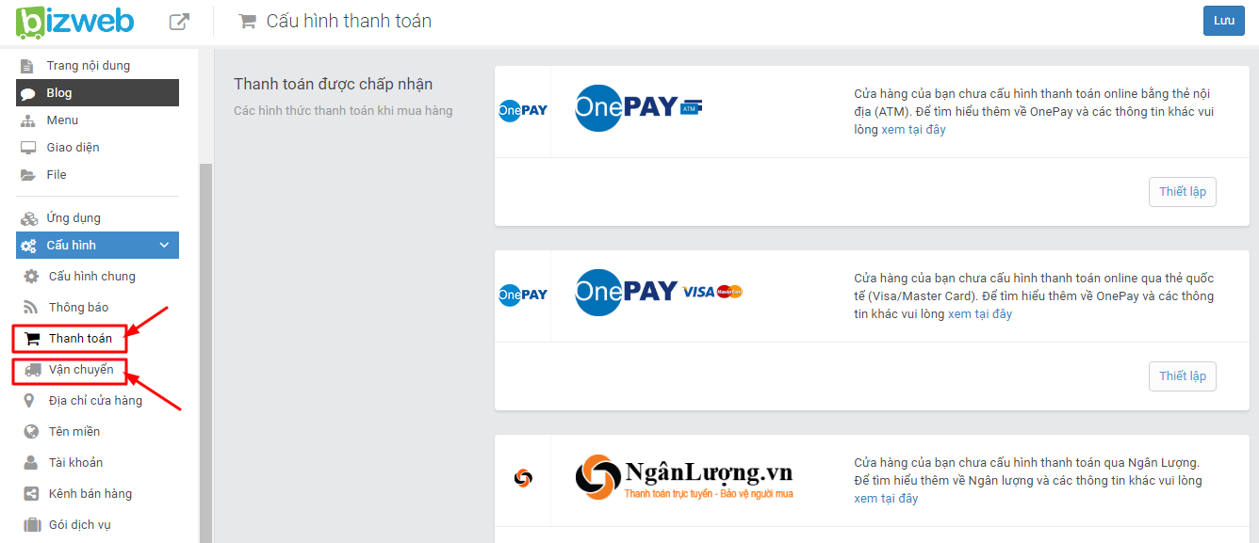

* **Quản lý đơn hàng**

Tính năng "Quản lý đơn hàng" giúp cho bạn dễ dàng quản lý (xóa, lưu trữ) những đơn đặt hàng từ website của bạn.

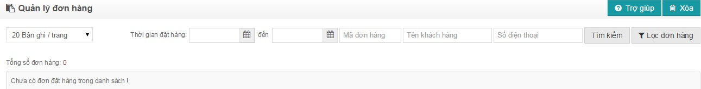

Chúc bạn tạo website bán hàng trực tuyến thành công với Siêu Web !

# **Hướng dẫn tạo một website từ A – Z**

Bạn có thể xem khóa học thiết kế website tại Edumaill.vn và được hướng dẫn bằng Video rất hiểu: [Xem tại đây](https://goo.gl/wppZhm)

Để [*tạo một website*](http://cuuhotinhoc.com/huong-dan-tao-mot-website-tu-a-z/) thì trước tiên bạn cần phải thực hiện lần lượt qua các bước như sau:

Một số bạn đã tự làm được website và gửi mail cho mình. Các bạn hãy xem demo của các bạn ấy làm

[Shoptrangdep.com](http://shoptrangdep.com/)

[Duanhh2linhdam.com.vn](http://duanhh2linhdam.com.vn/)

## **Bước 1: Đăng ký tên miền:**

Chính là địa chỉ website của mình mỗi khi người khác truy cập vào webite của bạn. Chẳng hạn như tên miền của mình ở đây chính là *cuuhotinhoc.com*. Tên miền này các bạn đăng ký như thế nào? Đối với những tên miền như *.com*, *.net*, *.org*, *.vn*, *.com.vn…* thì bạn phải đăng ký ở các đại lý tên miền và phải trả phí kích hoạt và phí duy trì hàng năm.

Tại Việt Nam bạn có thể đăng ký tên miền tại các nhà cung cấp tên miền lớn như [*Mắt bão*](http://www.matbao.net/), [*PA Việt nam*](https://www.pavietnam.vn/vn/)… Chỉ cần gọi điện đến là họ sẽ hướng dẫn các bạn đăng ký được một tên miền cho riêng bạn. Còn ngoài ra bạn không muốn mất phí thì sẽ được những tên miền rất xấu. Và tên miền miễn phí đẹp nhất mà mình thường dùng đó là tên miền dạng .tk, Ví dụ như *hoctot.tk*, *vemaybay.tk*. Xem chi tiết bài hướng dẫn đăng ký tên miền .TK

## **Bước 2: Tạo Hosting**

Là nơi lưu trữ website của bạn, Hosting thì các bạn cũng phải đăng ký tại các nhà mạng cung cấp tên miền. Có thể liên hệ tới những nhà cung cấp hosting như [*Mắt bão*](http://www.matbao.net/), [*PA Việt nam*](https://www.pavietnam.vn/vn/)… Cũng giống như tên miền thì hosting cũng chỉ cần gọi điện đến các trung tâm trên và những trung tâm đó sẽ tư vấn cho bạn.

Còn nếu các bạn chưa có điều kiện mua một gói hosting thì có thể đăng ký sử dụng hosting miễn phí, Xem bài hướng dẫn đăng ký hostting miễn phí. Nhưng đặc điểm của hosting miễn phí là truy cập vào rất chậm và số lượng người truy cập vào sẽ hạn chế. Để làm một website lâu dài thì bạn nên đăng ký một gói hosting với mức giá cũng rất rẻ, chỉ cần 300k/ 1 năm là có thể sử dụng hosting được rồi.

Sau khi có 2 yếu tố trên rồi bạn tiến hành trỏ tên miền về hosting mà bạn đã đăng ký xem bài viết hướng dẫn trỏ tên miền về hosting.

## **Bước 3: Tiến hành cài đặt website**

Nếu nếu muốn *tạo một website* thật đẹp và mọi chức năng theo ý mình thì bạn phải am hiểu các ngôn ngữ lập trình để viết ra một website. Còn với những người không biết về ngôn ngữ lập trình thì các bạn nên sử dụng một mã nguồn mở như joomla, WordPress… để *tạo website*

Bài viết này mình xin hướng dẫn bằng WordPress vì mình cảm thấy sử dụng wordpress để tạo một website rất nhanh chóng. Hỗ trợ người dùng nhiều và quan trọng là dễ lên TOP trong tìm kiếm google.

Đầu tiên các bạn download bộ wordpress tại đây: [phiên bản tiếng việt](http://vi.wordpress.org/) hoặc [phiên bản tiếng anh](http://wordpress.org/download/). Lời khuyên của mình là nên tải phiên bản tiếng Anh vì phiên bản tiếng Anh sẽ update liên tục và hỗ trợ cho nhiều plugin hiện tại.

Sau khi download được bộ wordpress về thì bạn tiến hành cài đặt wordpress lên hosting mà bạn đăng ký lúc đầu. Ai chưa biết cách cài đặt wordpress lên hosting thì xem bài viết [hướng dẫn cài đặt wordpress trên hosting](http://cuuhotinhoc.com/huong-dan-cai-dat-wordpress-tren-hosting/). Sử dụng một website bằng wordpress ta có thể tạo được một website bán hàng đẹp như ở dưới.

Ghi chú: Đây là bài viết mình tổng hợp các bước để *tạo nên một website đơn giản*. Chi tiết các bước mình đều có từng bài viết hướng dẫn nên các bạn chịu khó xem ở đó nhé. Bạn nào không hiểu gì thì cứ để lại thắc mắc ở dưới comment. Mình sẽ giải đáp nhiệt tình và trong thời gian sớm nhất.

Chú ý: Nếu bạn gặp phải thắc mắc cần hỗ trợ website wordpress hoặc blogger xin bạn vui lòng liên hệ theo:

+ Email: tranthanhchinh.hd@gmail.com

+ Facebook: tranthanhchinh165@yahoo.com.vn

Tôi xin vui lòng giải đáp mọi thắc mắc cho bạn sớm nhất. Cảm ơn bạn đã ủng hộ và tham khảo dịch vụ của chúng tôi. Chúc bạn có những trải nghiệm thích thú tại blog Cuuhotinhoc.com

# **Hướng dẫn thiết kế web bán hàng hoàn toàn miễn phí**

20:58 - 14/09/2015

**Bạn muốn có một website để giới thiệu sản phẩm, bán hàng trực tuyến nhưng chưa muốn chi quá nhiều cho dịch vụ thiết kế website. IT Express sẽ giới thiệu tới bạn cách tạo một website bán hàng chuyên nghiệp hoàn toàn miễn phí.**

Nhận thấy nhu cầu "Thiết kế 1 website" phục vụ cho kinh doanh là rất cần thiết trong thời đại kinh tế thị trường ngày nay, thế nhưng không phải bất cứ một startup nào cũng đều có đủ vốn đề cùng đầu tư nhiều thứ cùng một lúc. Công ty IT Express hiểu được khó khắn đó nên đã cho ra 2 loạt video hướng dẫn tự [thiết kế website](https://itexpress.vn/vi/thiet-ke-website.html) giới thiệu công ty hoặc website bán hàng. Bộ video hướng dẫn sử dụng 2 hệ quản trị nội dung website (CMS) hoàn toàn miễn phí và đang được sử dụng rộng rãi hiện nay là [Wordpress](https://itexpress.vn/vi/tim-kiem/Wordpress.html) và [Opencart](https://itexpress.vn/vi/tim-kiem/Opencart.html).

Để theo dõi và làm được những video trong 2 loạt video hướng dẫn sau bạn cần:

- Thành thạo cài đặt và sử dụng các ứng dụng của máy tính

- Hiểu biết một chút về các vận hành của một website (Trong video có nhắc tới)

- Biết một ít về các ngôn ngữ để thiết kế website: HTML, CSS, CSDL MYSQL (Nếu chưa biết bạn có thể tìm các tài liệu video từ internet, chỉ cần tìm hiểu mức cơ bản)

- Và điều quan trọng là bạn muốn và quyết tâm sẽ xây dựng một website cho riêng mình

Bước 1: Đăng ký một tên miền.

Nếu chưa có tên miền thì hãy [đăng ký một tên miền](https://itexpress.vn/dang-ky-ten-mien.html), bạn có thể sử dụng một tên miền miễn phí bất kỳ. Tuy nhiên, tôi khuyên bạn nên đăng ký một tên miền vd: .com, .net, hoặc .vn, com.vn ... nó trông chuyên nghiệp hơn và tất nhiên sẽ tăng độ uy tín bán hàng của bạn hơn nhiều.

Bước 2: Đăng ký một hosting.

Khi mới bắt đầu thực hiện bạn có thể đăng ký một hosting miễn phí. Xem [video hướng dẫn đăng ký hosting miễn phí](http://itexpress.vn/vi/hosting/video-huong-dan-dang-ky-hosting-mien-phi-113.html).

Nhưng để hoạt động một website chuyên nghiệp, lâu dài và phục vụ hiệu quả cho kinh doanh thì bạn nên đăng ký một gói hosting có phí (Hosting tại IT Express giá khá rẽ và tốc độ rất ổn định). Bạn có thể xem báo giá hosting cho Opencart và Wordpress tại [Báo giá Hosting Linux](https://itexpress.vn/vi/hosting-linux.html)

Bước 3: Tự thiết kế website

Đây là công việc chính của bạn đây, hãy xem lần lượt các video sau để tự thiết kế một website.

- Đối với website bán hàng: Xem bộ video hướng dẫn thiết kế website bán hàng bằng Opencart cho những người không chuyên [tại đây](https://itexpress.vn/vi/bv/cat/thiet-ke-website/opencart-1697.html) (chỉ việc xem video và làm theo) sẽ có ngay một website

- Đối với website tin tức, giới thiệu công ty: Xem bộ video hướng dẫn thiết kế website giới thiệu, tin tức bằng wordpress cho những người không chuyên [tại đây](https://itexpress.vn/vi/bv/cat/thiet-ke-website/thiet-ke-website-mien-phi-1691.html) (chỉ việc xem video và làm theo) sẽ có ngay một website

Một trong những video thiết kế website bằng Opencart

Sau đây là một trong bộ video hướng dẫn thiết kế website bằng mã nguồn mở wordpress

- Bạn có thể cập nhật và xem các video khác về thiết kế website, SEO web... tại Kênh Youtube của IT Express. Truy cập [Kênh Youtube của IT Express](https://www.youtube.com/c/cuoilacuoinet) nhấn Subscrible (Đăng ký) để đón xem các video mới nhất nhé

Nhưng nếu bạn muốn có một website bán hàng chuyên nghiệp phục vụ hiệu quả cho kinh doanh thì hãy [liên hệ](http://itexpress.vn/vi/lien-he.html) với chúng tôi để được tư vấn thiết kế một website bán hàng chuyên nghiệp bằng công nghệ Asp.net, thiết kế cho sẵn sàng cho các thiết bị di động, tối ưu hóa các tính năng seo, quản lý thống kê và dự đoán xu hướng tìm kiếm của sản phẩm ... để tăng doanh thu bán hàng.

Mr Hoàn

Skype: kd_itexpress, hoan.it

Hotline: 0934 816 678

Email: info@itexpressvn.com

*Hãy để chúng tôi góp phần nhỏ bé này để bạn có thể toàn tâm vào công việc kinh doanh và tối ưu được công việc kinh doanh của bạn*

: [Thiết kế website](https://itexpress.vn/vi/tim-kiem/Thi%E1%BA%BFt%20k%E1%BA%BF%20website.html), [website bán hàng](https://itexpress.vn/vi/tim-kiem/website%20b%C3%A1n%20h%C3%A0ng.html), [website bán hàng miễn phí](https://itexpress.vn/vi/tim-kiem/website%20b%C3%A1n%20h%C3%A0ng%20mi%E1%BB%85n%20ph%C3%AD.html), [thiết kế website asp.net](https://itexpress.vn/vi/tim-kiem/thi%E1%BA%BFt%20k%E1%BA%BF%20website%20asp.net.html), [video hướng dẫn thiết kế web](https://itexpress.vn/vi/tim-kiem/video%20h%C6%B0%E1%BB%9Bng%20d%E1%BA%ABn%20thi%E1%BA%BFt%20k%E1%BA%BF%20web.html), [website bán hang](https://itexpress.vn/vi/tim-kiem/website%20b%C3%A1n%20hang.html), [miễn phí website](https://itexpress.vn/vi/tim-kiem/mi%E1%BB%85n%20ph%C3%AD%20website.html)